Elaboração |  | Aprovação
Nome | Data | Nome | Data
RubensAbacherli Neto | 27/12/2019 | Murilo de Moraes Tuvani | 27/12/2019

- Objetivo
O objetivo desta instrução de trabalho é orientar sobre o procedimento de instalação e configuração do programa “Ultra VNC”.

- Referências
Não aplicável
- Definições
Não aplicável

- Procedimentos e Responsabilidades

4.1 Instalação do Programa:

- Utilizando um equipamento conectado à rede de servidores, em qualquer loja (Matriz ou filiais), o solicitante deverá digitar na barra de texto do executar:

\\ad01\ti$\Programas\UltraVNC

- Se solicitado digite seu nome de usuário e senha, os mesmos utilizados para logar no computador;

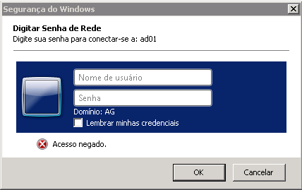
- Dentro da pasta escolha entre as opções “x86”(32bits) e “x64”(64btis) de acordo com a versão do Windows e inicie o instalador;

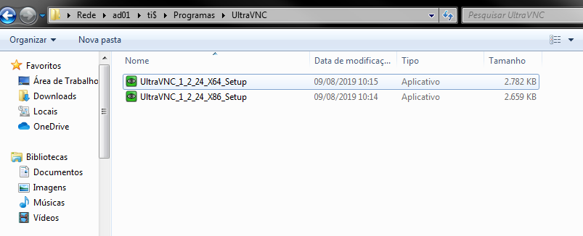

- Escolha o idioma “Inglês” e clique em “OK”;

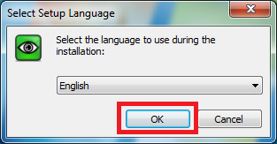
- Selecione a opção “I accept the agreement” e clique em “Next >”;

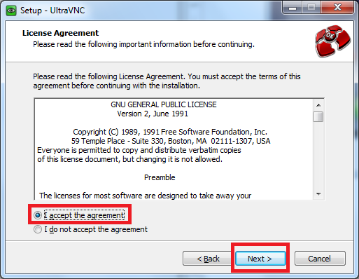

- Clique em “Next >”;

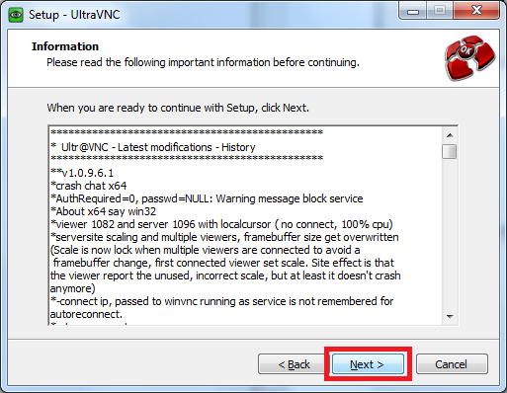

- Caso esteja instalando o Ultra VNC para funcionários que não são da equipe de TI escolha a opção “UltraVNC Server” e “Upgrade...” como descrito na imagem abaixo, depois clique em “Next >”;

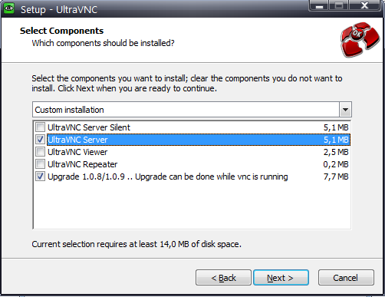

- Caso esteja instalando o Ultra VNC para funcionários que fazem parte da equipe de TI escolha a opção “UltraVNC Viewer” além das que já foram citadas no item acima e clique em “Next >”;

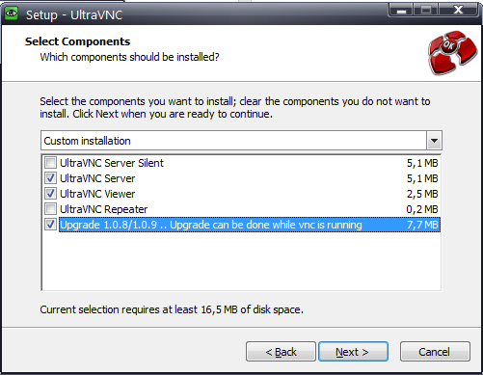>”.

- Marque a opção “Register UltraVNC Server as a System sercive” e clique em “Next >”;

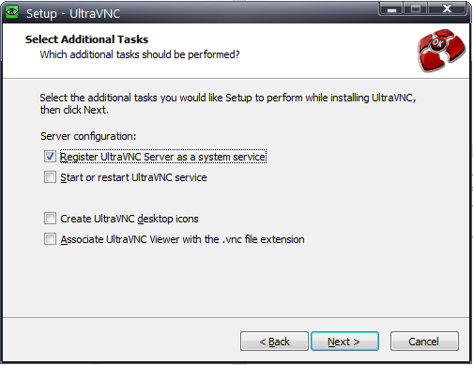

- Clique em “Install”;

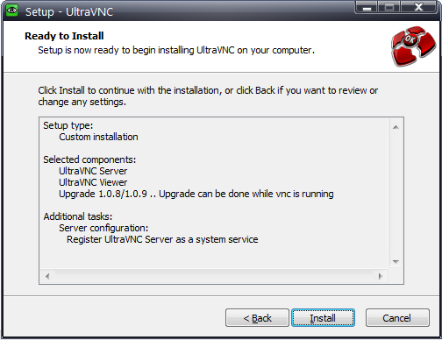
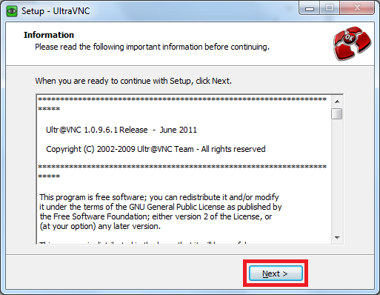
- Clique em “Next >”.

- Após a instalação será necessário reiniciar a máquina, basta selecionar a opção “Yes, restart the computer now” e clicar em “Finish”.

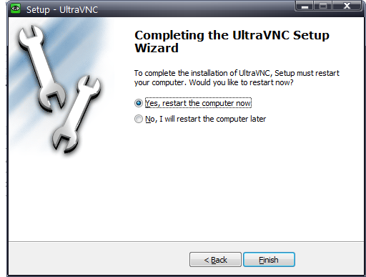

  - Configuração do Programa:

  - Clique em “Mostrar Itens ocultos” no canto direito da barra de tarefas.

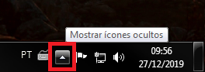

- Com o botão direito do mouse clique no ícone do UltraVNC e depois em “Admin Properties”.
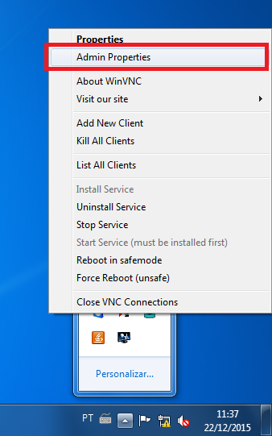

- Na área de configuração “Authentication” existem duas caixas de texto onde você deve inserir a senha que será usada para acessar remotamente o computador, por padrão essa senha é: agloc@l. Após ter digitado a senha e confirmado ela clique em “Apply” e “Ok”.

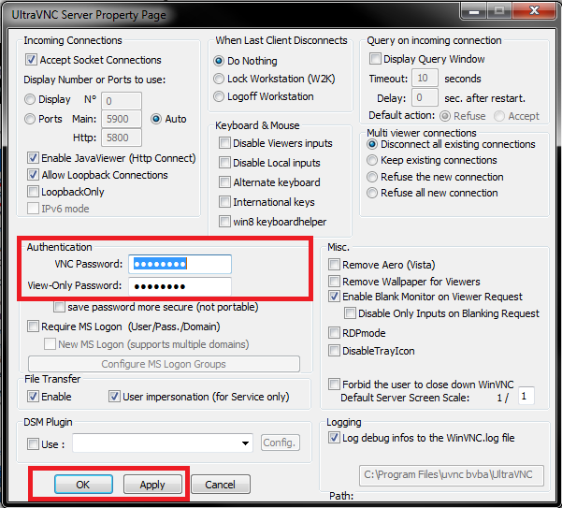

- Registros
Programa UltraVNC.

- Histórico das Revisões

Revisão | Descrição | Revisor | Data
00 | Emissão inicial | Rubens Abacherli Neto | 27/12/2019

